***Картотека кроссвордов по***

***формированию финансовой грамотности***

***у детей дошкольного возраста****.*

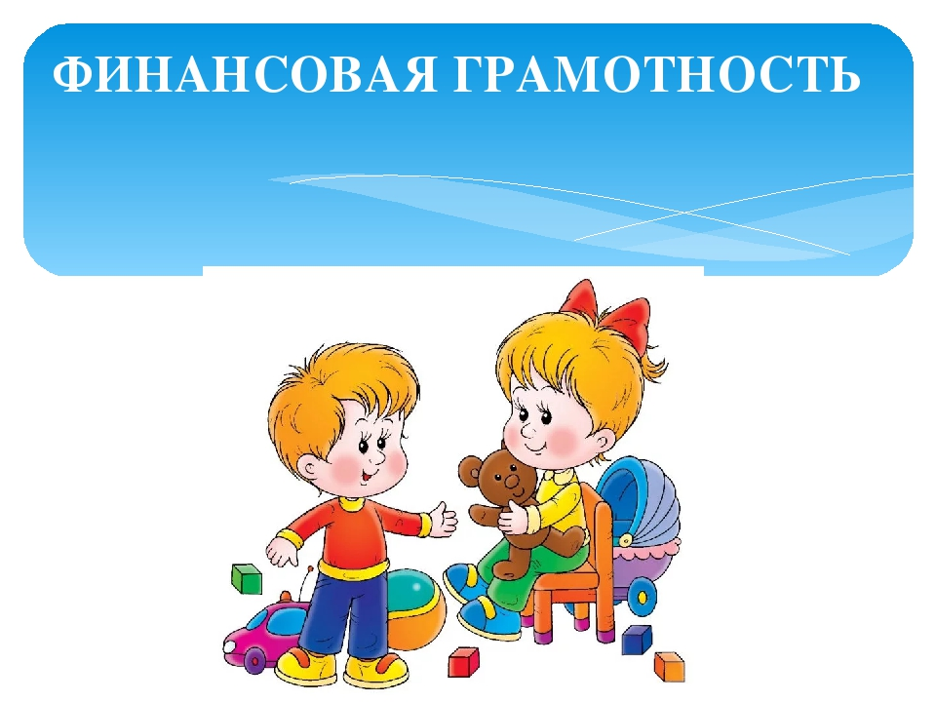

**Экономические кроссворды**

**Кроссворд № 1**

|  |  |  |  |  |  |  |  |  |  |  |  |  |  |  |  |  |  |  |  |  |  |  |  |  |  |  |
| --- | --- | --- | --- | --- | --- | --- | --- | --- | --- | --- | --- | --- | --- | --- | --- | --- | --- | --- | --- | --- | --- | --- | --- | --- | --- | --- |
|  |  | | |  | |  | |  | |  | |  | |  | |  | |  | |  | |  | |  | |  |
|  |  | | |  | |  | |  | |  | |  | |  | |  | |  | |  | |  | |  | |  |
|  |  | | |  |  | |  | |  | |  | |  | |  | |  | |  | |  | |  | |  | |
|  |  | | |  |  | |  | | 1 | |  | |  | |  | |  | |  | |  | |  | |  | |
| 2 |  | | |  |  | |  | |  | |  | |  | |  | |  | |  | |  | |  | |  | |
|  |  | | |  |  | | 3 | |  | |  | |  | |  | |  | |  | |  | |  | |  | |
|  |  | | |  | 4 | |  | |  | |  | |  | |  | |  | |  | |  | |  | |  | |
|  |  | | | 5 |  | |  | |  | |  | |  | |  | |  | |  | |  | |  | |  | |
|  |  | | |  | 6 | |  | |  | |  | |  | |  | |  | |  | |  | |  | |  | |
| 7 |  | | |  |  | |  | |  | |  | |  | |  | |  | |  | |  | |  | |  | |
|  |  | | |  | 8 | |  | |  | |  | |  | |  | |  | |  | |  | |  | |  | |
|  | 9 | | |  |  | |  | |  | |  | |  | |  | |  | |  | |  | |  | |  | |
|  |  | | |  | |  | |  | |  | |  | |  | |  | |  | |  | |  | |  | |  |
|  |  | | |  | |  | |  | |  | |  | |  | |  | |  | |  | |  | |  | |  |
|  |  | | |  | |  | |  | |  | |  | |  | |  | |  | |  | |  | |  | |  |

*По горизонтали*. 1. Вывоз товаров из страны. 2. Место, где можно купить, продать товар. 3. Вещь, предмет, который можно продать или обменять. 4. Количество денег, которые надо заплатить за товар. 5. Место, где можно купить, продать товар. 6. Название действия, когда за одну вещь получаем другую. 7. Особый товар, на который можно обменять любой другой товар. 8. Место, где продают и покупают товар по самой высокой цене. 9. Что поможет быстрее продать (реализовать) товар.

*Ответы.* 1. Экспорт. 2. Магазин. 3. Товар. 4. Цена. 5. Базар. 6. Обмен. 7. Деньги. 8. Аукцион. 9. Реклама.

**Кроссворд №2**

|  |  |  |  |  |  |  |  |  |  |  |  |  |
| --- | --- | --- | --- | --- | --- | --- | --- | --- | --- | --- | --- | --- |
|  |  |  |  |  |  |  |  |  |  |  |  |  |
|  |  |  |  |  |  |  |  |  |  |  |  |  |
|  |  |  |  |  |  |  |  |  |  |  |  |  |
|  |  |  |  | 2 |  |  | 4 |  |  |  |  |  |
| 1 |  | 5 |  |  |  |  |  |  |  |  |  |  |
|  |  |  |  |  |  |  |  |  |  |  |  |  |
|  |  |  |  | 3 |  |  |  |  |  |  |  |  |
|  |  |  |  |  |  |  |  |  |  |  |  |  |
|  |  |  |  |  |  |  |  |  |  |  |  |  |
|  |  |  |  |  |  |  |  |  |  |  |  |  |
|  |  |  |  |  |  |  |  |  |  |  |  |  |
|  |  |  |  |  |  |  |  |  |  |  |  |  |
|  |  |  |  |  |  |  |  |  |  |  |  |  |

*По горизонтали.* 1. Денежные доходы и расходы. 3. Деньги, которые получают студенты, учащиеся за учебу.

*По вертикали.* 2. Деньги, которые получают пожилые (старые) люди. 4. Деньги, которые получают люди за выполненную работу (за свой труд). 5. Особый товар, на который можно обменять любой другой товар (богатство, которое можно копить, помещать в сбербанк).

*Ответы.* 1. Бюджет. 2. Пенсия. 3. Стипендия. 4. Зарплата. 5. Деньги.

**Кроссворд №3**

|  |  |  |  |  |  |  |  |  |  |  |  |  |
| --- | --- | --- | --- | --- | --- | --- | --- | --- | --- | --- | --- | --- |
|  | |  | |  | |  | |  | |  | |  |
|  | |  | | 1 | |  | |  | |  | |  |
|  | |  | |  | |  | |  | |  | |  |
| 2 | |  | |  | |  | |  | |  | |  |
|  | |  | |  | |  | |  | |  | |  |
|  | |  | |  | |  | |  | |  | |  |
| 3 | |  | |  | |  | |  | |  | |  |
|  |  | |  | |  | |  | |  | |  | |
|  |  | |  | |  | |  | |  | |  | |

*По горизонтали*. 2. Денежная единица любой страны. 3. Германская валюта.

*По вертикали*. 1. Американская валюта.

*Ответы.* 1. Доллар. 2. Валюта. 3. Марка.

**Кроссворд №4**

|  |  |  |  |  |  |  |  |  |  |
| --- | --- | --- | --- | --- | --- | --- | --- | --- | --- |
|  |  |  |  | 1 |  |  |  |  |  |
|  |  |  |  |  |  |  |  |  |  |
| 2 |  |  |  |  |  |  |  |  |  |
|  |  |  |  |  |  |  |  |  |  |

*По горизонтали*. 1. Денежные доходы и расходы семьи на определенный период времени: на неделю, на месяц.

2. Передача вещи (предмета, изделия) другому лицу.

*По вертикали.* 1. Место, где деньги дают в долг, меняют, хранят и выплачивают.

*Ответы*. По горизонтали: 1. Бюджет. 2. Бартер. По вертикали: 1. Банк.

**Кроссворд №5**

|  |  |  |  |  |  |  |  |  |  |  |  |  |
| --- | --- | --- | --- | --- | --- | --- | --- | --- | --- | --- | --- | --- |
|  |  |  |  |  |  | 1 |  |  |  |  |  |  |
|  |  |  |  |  |  |  |  |  |  |  |  |  |
| 2 |  |  | 3 |  |  |  |  |  |  |  |  |  |
|  |  |  |  |  |  |  |  |  |  |  |  |  |
|  |  |  |  |  |  |  |  |  |  |  |  |  |
|  |  |  |  |  |  |  |  |  |  |  |  |  |
|  |  |  |  |  |  |  |  |  |  |  |  |  |
|  |  | 4 |  |  |  |  |  |  |  |  |  |  |
|  |  |  |  |  |  |  |  |  |  |  |  |  |

*По горизонтали.* 1. Информация о товаре. 2. Место, где продают и покупают товары по строго установленным ценам. 4. Любой предмет купли и продажи.

*По вертикали.* 1. Место покупки и продажи, где можно торговаться. 3. Место, где продаются единичные, редкие вещи по самой дорогой цене.

*Ответы.* По горизонтали: 1. Реклама. 2. Магазин. 4. Товар. По вертикали: 1. Рынок. 3. Аукцион.

**Кроссворд №6**

|  |  |  |  |  |  |  |  |  |
| --- | --- | --- | --- | --- | --- | --- | --- | --- |
|  |  | 2 |  |  |  |  |  |  |
|  |  |  |  |  |  |  |  |  |
|  |  |  |  |  |  |  |  |  |
| 1 |  |  |  |  |  |  |  |  |
|  |  |  |  |  |  |  |  |  |
|  |  |  |  |  |  | 4 |  |  |
|  |  |  |  |  |  |  |  |  |
| 3 |  |  |  |  |  |  |  |  |
|  |  |  |  |  |  |  |  |  |
|  |  |  |  |  |  |  |  |  |
|  |  |  |  |  |  |  |  |  |

*По горизонтали.* 1. Как называются деньги, которые получают бабушка и

дедушка?

3. Как называются деньги, которые получает сестра-студентка?

*По вертикали.* 2. Как можно одним словом назвать ведение домашнего хозяйства? 4. Деньги всей семьи.

*Ответы*: 1. Пенсия. 3. Стипендия. 2. Экономика. 4. Доходы.

**Кроссворд №7**

|  |  |  |  |  |  |  |  |
| --- | --- | --- | --- | --- | --- | --- | --- |
|  |  | 1 |  |  |  |  |  |
|  |  |  |  |  |  |  |  |
|  |  |  |  |  |  |  |  |
| 2 |  |  |  |  |  |  |  |
|  |  |  |  |  |  |  |  |
|  |  |  |  |  |  |  |  |
| 3 |  |  |  |  |  |  |  |
|  |  |  |  |  |  |  |  |

*По горизонтали.* 1. Количество денег, которые нужно заплатить за товар. 2. Плата за месяц (неделю, день). 3. Спутник Земли.

*По вертикали.* 1. Знак числа. 2. Планета, на которой мы живем.

*Ответы:* 1. Сума. 2. Зарплата. 3. Луна. 1. Цифра. 2. Земля.